NOMBRE: Óscar Torres Rodríguez DATA: 03/10/2022

EL CLOUD COMPUTING Y SUS TRES PRINCIPALES CONCEPTOS

Antes de empezar a definir y explicar las diferencias entre los diferentes conceptos del Cloud Computing (Computación en la nube), debemos explicar que es este concepto. Se trata de una tecnología que permite el acceso remoto a softwares, almacenamiento de archivos y procesamiento de datos por medio de Internet, siendo así una alternativa a la ejecución en una computadora personal o servidor local ya que no hay necesidad de instalar aplicaciones localmente en las ordenadores.

En el Cloud Computing tenemos diferentes conceptos como la infraestructura como servicio (IaaS), plataforma como servicio (PaaS) y software como servicio (SaaS).

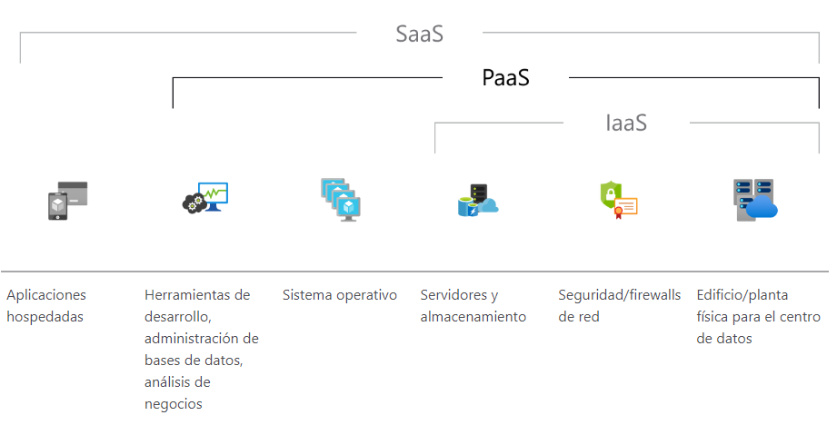

IaaS es un servicio informático en la nube que ofrece recursos esenciales de proceso, almacenamiento y redes a petición del usuario que son de pago. Ayuda a reducir el mantenimiento de los centros de datos locales, a ahorrar dinero en los costos de hardware y a obtener información empresarial en tiempo real.

PaaS es un entorno de desarrollo e implementación completo en la nube con recursos que permiten entregar todo, desde aplicaciones sencillas basadas en la nube hasta aplicaciones empresariales sofisticadas habilitadas para la nube. Incluye infraestructura como IaaS y middleware entre otros tantos.
Está diseñado para sustentar el ciclo de vida completo de las aplicaciones web . Permite evitar el gasto y la complejidad que suponen la compra y la administración de licencias de software, la infraestructura de aplicaciones y el middleware subyacentes, los orquestadores de contenedores como Kubernetes, o las herramientas de desarrollo y otros recursos.

SaaS permite a los usuarios conectarse a aplicaciones basadas en la nube a través de Internet y usarlas. Ofrece una solución de software integral que se adquiere de un proveedor de servicios en la nube mediante un modelo de pago por uso.
Toda la infraestructura subyacente, el middleware, el software y los datos de las aplicaciones se encuentran en el centro de datos del proveedor y, con el contrato de servicio adecuado, garantizará también la disponibilidad y la seguridad de la aplicación y de sus datos

Cada una de estos conceptos se pueden usar dependiendo de las necesidades de la empresa. Las principales diferencias que se encuentran están en el tipo de mantenimiento y soporte que ofrezca el proveedor del servicio
En cuanto a seguridad también hay diferencias notables. En un entorno IaaS la seguridad de las aplicaciones instaladas recae en el usuario que debe estar atento a qué versión instalar y a que la misma permanezca actualizada. Sin embargo, en un entorno SaaS o PaaS, la seguridad de las aplicaciones instalada recae en el proveedor del servicio, que se encarga de su instalación y actualización.

